Приложение

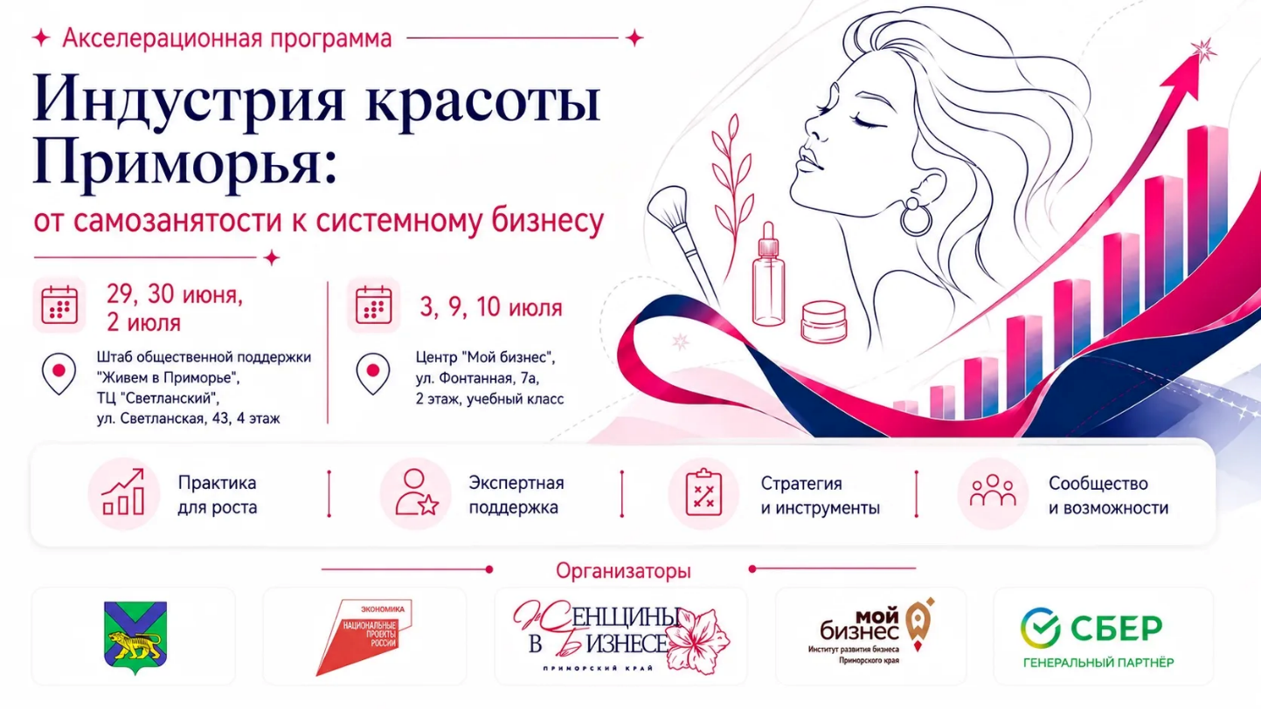
Акселератор для тех, кто наводит красоту.
Хотите открыть свой кабинет, салон или студию? Уже работаете, но доход упёрся в потолок? Систематизируете бизнес и не знаете, с чего начать? С 29 июня по 10 июля во Владивостоке пройдёт акселератор «Индустрии красоты Приморья: от самозанятости к системному бизнесу»
Для кого:
✅ специалистам, которые планируют открыть кабинет, студию или салон
✅ самозанятым мастерам – хотите выйти в легальное поле, работая на дому или на аренде
✅ мастерам с плотной клиентской базой – вышли за предел личной производительности и дохода
✅ начинающим владельцам студий – уже работаете, но хотите систему
✅ предпринимателям бьюти-сферы – разобраться с финансами, сервисом, маркетингом, клиентской базой и управлением

Подробная программа и регистрация: https://xn--25-9kcqjffxnf3b.xn--p1ai/events/48411/

В итоге получите понимание своей стартовой точки и правовых рисков, готовую черновую бизнес-модель и карту клиентского пути, расчёт минимальной прибыльной цены и слабых мест экономики, набор идей для продвижения, чек-лист по геосервисам и ИИ, стратегию роста без хаоса, обратную связь на защите проекта
✅ Участие бесплатное

В завершении программы 10 участников получат пакет услуг на 150 000 рублей на продвижение своего бизнеса

Отправьте этот пост тому, кто ищет такой старт или новые возможности! Мероприятие реализуется в рамках национального проекта "Эффективная и конкурентная экономика" и проекта "Женщины в бизнесе" при поддержке министерства экономического развития Приморского края. Генеральный партнёр проекта - ПАО "Сбербанк". #женскоепредпринимательство #ПроектЖенщинывБизнесеМестоСилы #Помогаембизнесу

